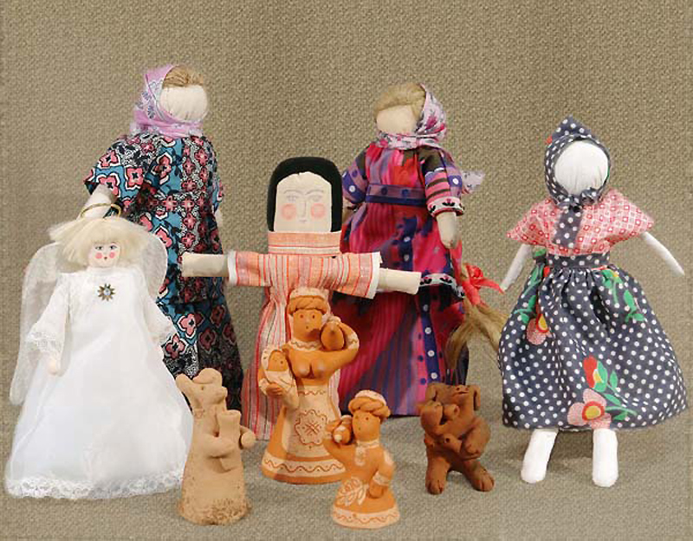

Консультация для родителей
«Игрушки наших бабушек»
Старинные игрушки — это часть нашей истории. Игрушки сопровождали наших предков от рождения до самой смерти. Они принимали участие во всех важнейших этапах жизни человека. У наших бабушек не было много игрушек. По древней русской традиции игрушки делали, в основном, из дерева. Из дерева вырезали петушков, разных зверюшек, сказочных героев. Кроме этого, игрушки делали и из подручного материала: из остатков ткани, меха, бересты.
В какое бы время ни жили дети, они все и всегда любили игрушки. Даже в самых бедных крестьянских семьях дети имели игрушки. Правда, их было мало, и играть в них было некогда. К восьми-девяти годам дети становились настоящими помощниками в доме. Игрушками для них часто было то, что можно было найти в природе: бусы, браслеты из ярких ягод рябины, калины, венки из цветов, найденные на берегу реки или озера камушки и ракушки, шишки, желуди, каштаны. Шли на игрушки и всевозможные листья, тростник, цветы. Из глины и песка сооружали дома, рыли пещеры. Зимой игрушками были ледяные сосульки, снеговики или просто снежки. Куколок делали из соломы: обвязывали тряпочкой голову, пеленали туловище вместе с ручками и укачивали в подвесной люлечке или на руках. В большинстве случаев девочки играли тряпичными куклами - это образ женщины-богини. Кукол делали на рождение ребенка, на начало покосных работ, они помогали в домашних делах и ремеслах, охраняли сон и берегли здоровье хозяев. Есть свадебные куклы, которыми благословляли молодых, вставляли в свадебный каравай, были и просто обыкновенные игровые куклы, с которыми играли дети.
Традиционная тряпичная кукла была «безликой», что позволяло детям мечтать и фантазировать. Дети могли выдумывать настроение куклы, ее характер.
Преимуществом такой куклы было ее быстрое изготовление, она была индивидуальна в своем роде и больше не повторялась.
«Народные сказки и народная игрушка подобно каплям живой воды, вызывают к жизни те творческие семена, которые без этого могли бы пролежать бесплодными в душе ребенка».
Среди старинных игрушек нет никчемных безделиц. «Каждая, даже вовсе примитивная потешка, имела определенное назначение, существовала не просто сама по себе, а была одним из звеньев цепи, где игрушки чередовались, сменяли друг друга в нужную пору детства. Их создатели глубоко понимали интересы и желания ребенка, учитывали особенности его физического и духовного развития». Не столько знали, сколько именно понимали! Может быть, все дело в интуиции, проявлению которой ничего не мешало, — ни яркие рекламы и витрины, ни городская суета и череда забот. Может быть, люди, которые жили в постоянном соприкосновении с живой природой, лучше понимали и мир детской души? Ясно одно: игрушки, которые рождались в живом разговоре матери с дочкой, бабушки с внучкой, на глазах братьев и сестер дарили детям радость общения, добрые эмоции, открывали простор для развития фантазии и воображения, хранили и передавали следующим поколениям семейные ценности, народные традиции.
В старину считали так: мальчик — будущий охотник, добытчик, воин, поэтому его незаменимой игрушкой должен быть лук со стрелами. Девочка же станет хозяйкой в доме, матерью — ей играть в куклы. Старинная русская игрушка — настоящая копилка народной мудрости.
В наше неспокойное время, полное противоречий и тревог, когда привычными становятся слова «безнравственность» и «бездуховность», мы должны всерьез задуматься о том, какими вырастут сегодняшние дошкольники - наши с вами дети. Для того, чтобы сберечь наших детей от морального падения, необходимо приложить все усилия и старания для ознакомления их с народным творчеством России. Это позволит нашим детям почувствовать себя частью народа, ощутить гордость за свою страну, богатую славными традициями.
К сожалению люди двадцать первого века видят в традиционных старинных игрушках внешние декоративно-художественные особенности, плохо понимая их истинное назначение. Многие игрушки, например, «кошку», сделанную из простого платка не сможет сделать практически никто. Символика многих праздничных обрядов со временем утрачивалась. Многие обряды соблюдаются по традиции, дошедшей до нас в пересказах бабушек внукам. То, что мы сегодня знаем о традиционных русских праздниках, во многом является исторической памятью народа. Поэтому игрушки наших бабушек помогают нам сохранить связь между поколениями и показать ее современным детям.

